KẾ HOẠCH BÀI DẠY
Trường:  Tổ: | Họ và tên giáo viên:

CHƯƠNG 3. VIỆT NAM TỪ ĐẦU THẾ KỈ XVI ĐẾN THẾ KỈ XVIII
Tiết:
BÀI 7. KHỞI NGHĨA NÔNG DÂN Ở ĐÀNG NGOÀI THẾ KỈ XVIII
Lớp day:
I. MỤC TIÊU:
1. Kiến thức:
- Nêu được một số nét chính (bối cảnh lịch sử, diễn biến, kết quả và ý nghĩa) của phong trào nông dân ở Đàng Ngoài thế kỉ XVIII
- Nêu được tác động của phong trào dân ở Đàng Ngoài đối với xã hội Đại Việt thế kỉ XVIII.
2. Năng lực:
a. Năng lực chung:
- Năng lực tự, tự học: Tự đặt mục tiêu học tập để nổ lực phấn đấu thực hiện, chủ động trong các hoạt động học tập.
- Năng lực giao tiếp, hợp tác: Khiêm tốn, lắng nghe tích cực trong giao tiếp, diễn đạt tự tin; hiểu rõ nhiệm vụ của cá nhân, nhóm; đánh giá được khả năng của mình và tự nhận công việc phù hợp với bản thân; chủ động hoàn thành nhiệm vụ được giao.
- Năng lực giải quyết vấn đề sáng tạo: Biết đặt câu hỏi trao đổi phản biện; phân tích tóm tắt những thông tin từ nhiều nguồn khác nhau; hình thành được ý tưởng dựa trên những nguôn thông tin đã cho; hứng thú tự do trong suy nghĩ, chủ động ý kiến, phát hiện yếu tố mới tích cực trong những ý kiến khác.
- Năng lực sử dụng ngôn ngữ: Nói chính xác, đúng ngữ điệu, nhịp điệu, trình bày được nội dung của sản phẩm….
b. Năng lực đặc thù:
- Năng lực tìm hiểu lịch sử:
+ Biết thu thập thông tin từ các tư liệu 7.1, 7.4 để xác định được nguyên nhân và tác động của các cuộc khởi nghĩa đế xã hội Đại Việt đương thời.
+ Giải mã được lược đồ hình 7.2, sơ đồ 7.3 để xác định được quy mô, địa bàn và tóm tắt được những nét chính của các cuộc khởi nghĩa tiêu biểu.
- Năng lực nhận thức và tư duy lịch sử
+ Nêu được một số nét chính (bối cảnh lịch sử, diễn biến, kết quả và ý nghĩa) của phong trào nông dân ở Đàng Ngoài thế kỉ XVIII
+ Nêu được tác động của phong trào nông dân ở Đàng Ngoài đối với xã hội Đại Việt thế kỉ XVIII.
- Năng lực vận dụng kiến thức, kĩ năng đã học
+ Đánh giá được tác động của cuộc khởi nghĩa đến xã hội Đại Việt trong giai đoạn sau.
+ Viết được đoạn văn ngắn về một cuộc khởi nghĩa (100 chữ) với các nội dung sau: Khởi nghĩa diễn ra khi nào? mục đích? ở đâu? Lực lượng tham gia? Họ đã hành động như thế nào? Kết quả?
3. Phẩm chất:
- Yêu nước, nhân ái: Bồi dưỡng lòng yêu nước, nhân ái, ủng hộ các cuộc đấu tranh chống áp bức, bất công; trân trọng và biết ơn những thế hệ đi trước có công xây dựng và bảo vệ đất nước.
- Trách nhiệm: Lắng nghe tiếng nói của các tầng lớp nhân dân, trân trọng công sức lao động của người nông dân.
II. THIẾT BỊ VÀ HỌC LIỆU
1. Thiết bị
- Máy tính, máy chiếu, phiếu học tập, bảng hoạt động nhóm, giấy A0
- Tranh, ảnh, tư liệu liên quan đến bài học.
- Phim tư liệu liên quan đến nội dung bài học.
2. Học liệu
- Một số hình ảnh, tư liệu liên quan đến bài học và dụng cụ học tập theo yêu cầu của giáo viên.
- SGK, vở ghi…
III. TIẾN TRÌNH DẠY HỌC
1. Hoạt động 1: Xác định vấn đề
a. Mục tiêu: Tạo sự tò mò, ham học hỏi và lòng khao khát muốn tìm hiểu những điều ở hoạt động hình thành kiến thức mới của bài học; tạo không khí hứng khởi để HS bắt đầu một tiết học mới. Từ đó, giáo viên dẫn vào bài mới.
b. Nội dung: Học sinh quan sát tranh trả lời câu hỏi
c. Sản phẩm: Câu trả lời của học sinh
d. Tổ chức hoạt động:
Bước 1: Chuyển giao nhiệm vụ (GV)
Giáo viên hướng dẫn học quan sát hình ảnh và trả lời câu hỏi
? Quan sát hình ảnh và nhận biết địa điểm dưới đây?
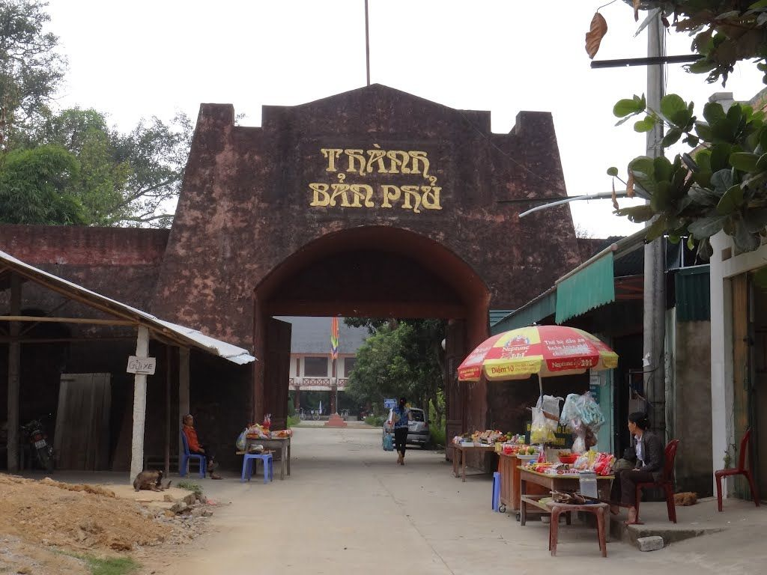
? Nêu một vài hiểu biết của em về Hoàng Công Chất?
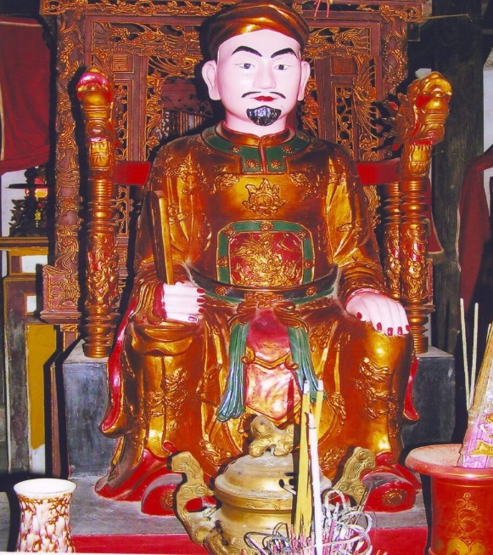
Tượng thờ Hoàng Công Chất tại
Thành Bản Phủ
Bước 2: Thực hiện nhiệm vụ
GV: Hướng dẫn HS tham gia trò chơi, trả lời câu hỏi.
Bước 3: Báo cáo thảo luận
Hs trả lời:
- Di tích Thành Bản Phủ (Điện Biên), nơi có đền thờ Hoàng Công Chất.
- Hoàng Công Chất là người đã lãnh đạo cuộc khởi nghĩa nông dân (1739 – 1769) Đàng Ngoài thế kỉ XVIII.
Bước 4: Kết luận, nhận định (GV)
- Nhận xét (hoạt động của HS và sản phẩm), chốt kiến thức, chuyển dẫn vào hoạt động hình thành kiến thức mới.
GV dẫn vào bài: Bước vài giai đoạn thế kỉ XVIII, tình hình Đàng Ngoài lâm vào tình trạng khủng hoảng sâu sắc. Trong bối cảnh đó, có rất nhiều các phong trào đấu tranh của nông dân bùng nổ chống lại sự thối nát của chính quyền Lê – Trịnh. Khởi nghĩa Hoàng Công Chất là một trong số các cuộc khởi nghĩa tiêu biểu thời kì này. Để hiểu rõ hơn về bối cảnh lịch sử cũng như diễn biến của các cuộc khởi nghĩa, chúng ta cùng tìm hiểu trong bài học hôm nay.
2. Hoạt động 2: Hình thành kiến thức mới:
2.1. Một số nét chính của phong trào nông dân ở Đàng Ngoài thế kỉ XVIII
a. Mục tiêu: - Nêu những nét chính về bối cảnh lịch sử Đàng Ngoài của Đại Việt nửa đầu thế kỉ XVIII.
- Lí giải được nguyên nhân thất bại của các cuộc khởi nghĩa trong giai đoạn này.
b. Nội dung: Học sinh thảo luận nhóm, trả lời câu hỏi của giáo viên.
c. Sản phẩm: Sản phẩm thảo luận nhóm của học sinh
d. Tổ chức hoạt động:
Hoạt động của giáo viên – học sinh | Nội dung kiến thức cần đạt
Bước 1: Chuyển giao nhiệm vụ (GV)  GV hướng dẫn học sinh quan sát video, kết hợp tư liệu với sách giáo khoa thực hiện nhiệm vụ của giáo viên yêu cầu.  https://www.youtube.com/watch?v=8Gw1nHSYX-A  Nguồn: Khát vọng non sông  Thời gian: Từ 1p – 4p  Thảo luận nhóm: (GV chia lớp thành 4 nhóm)  Nhiệm vụ: Em hãy hoàn thành sơ đồ về bối cảnh lịch sử nước ta thế kỉ XVIII.  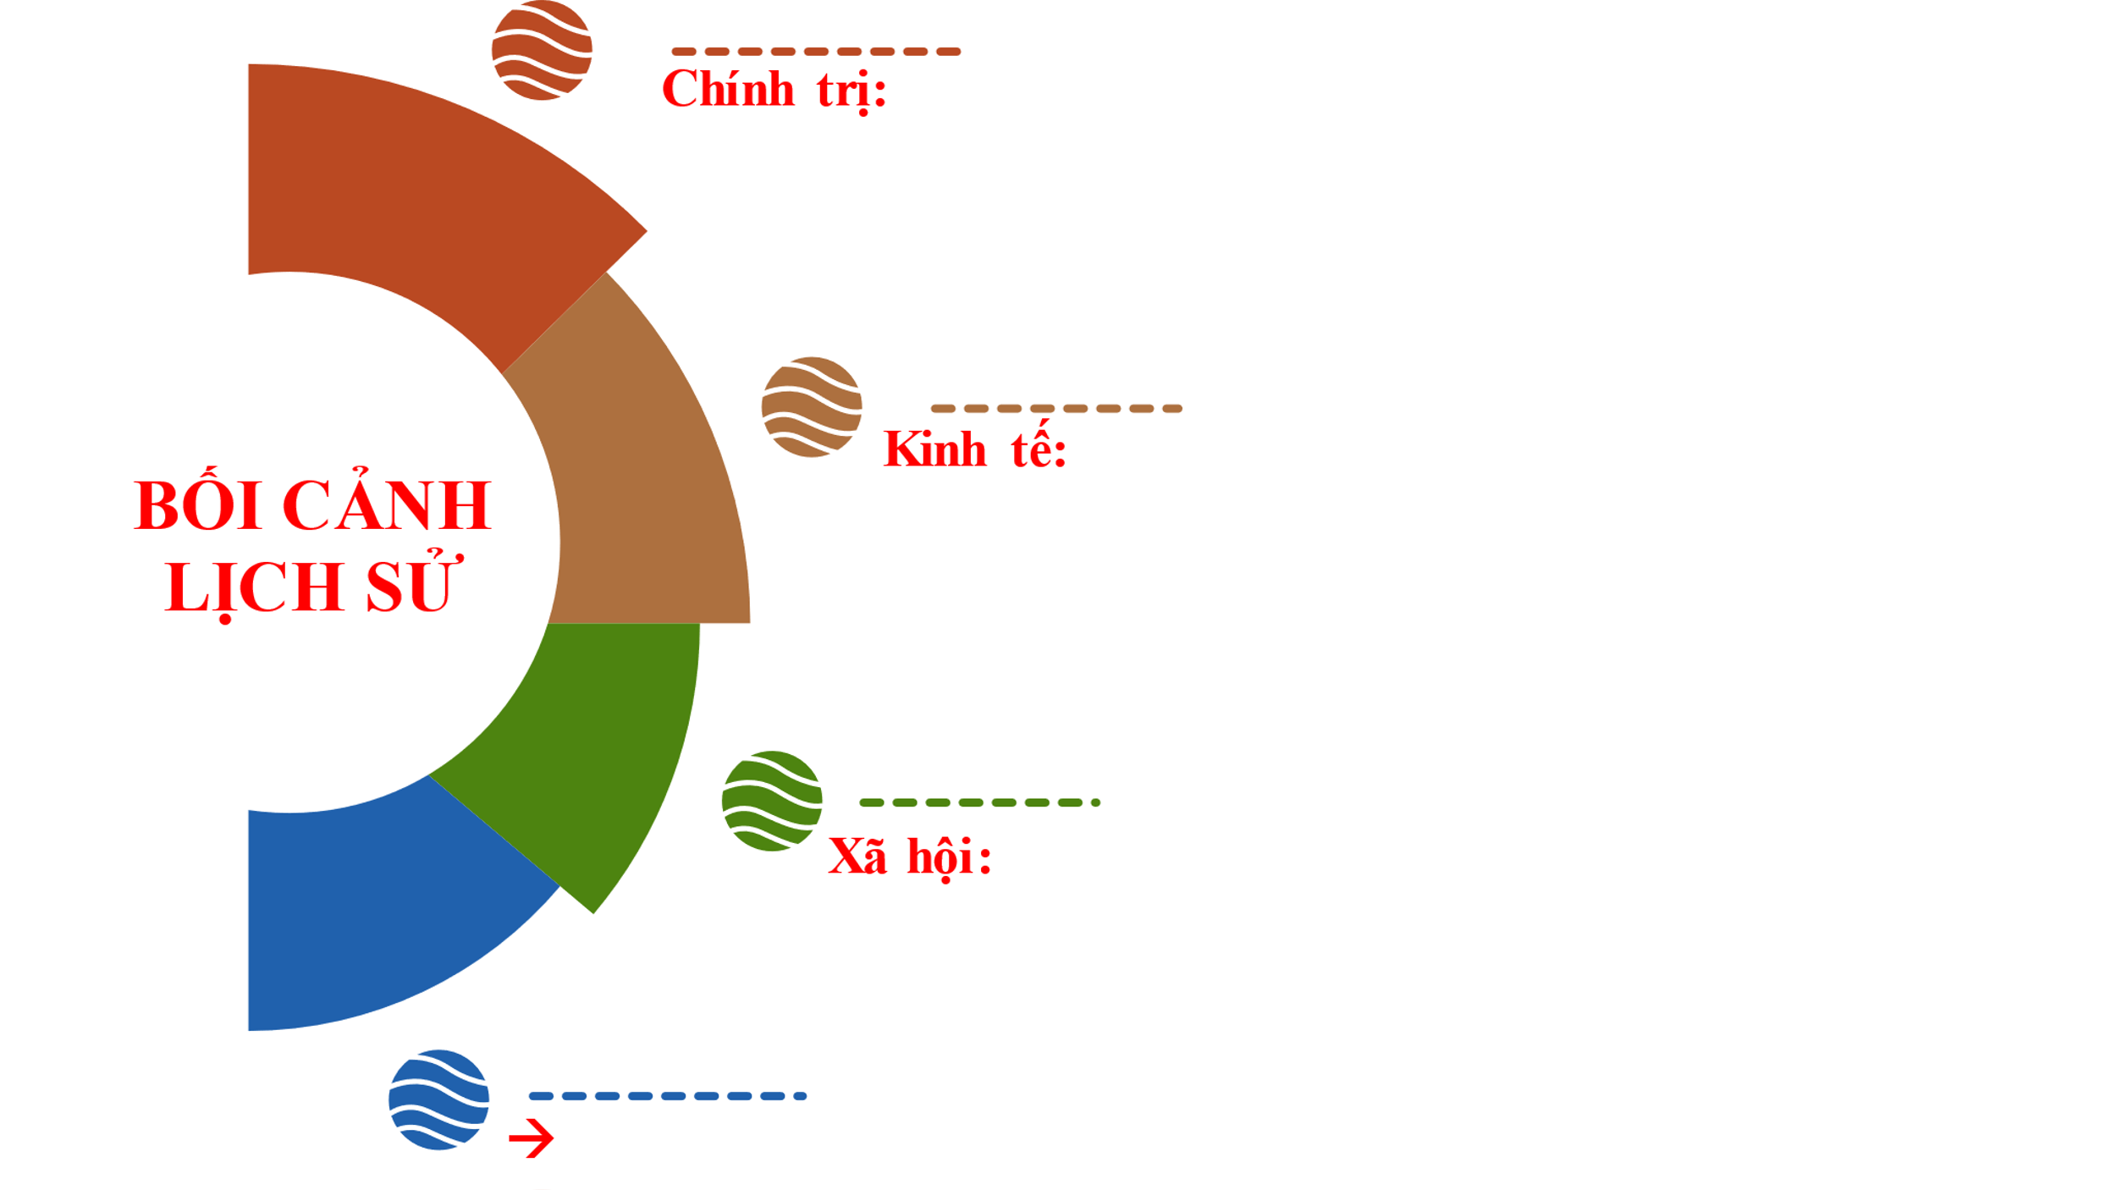  ? Khai thác tư liệu 7.1 cho em những hiểu biết gì?  Là minh chứng cho gánh nặng thuế khóa mà người dân phải gánh chịu khiến cho sản xuất đình đốn, không phát triển được. cùng với đó là tình trạng giá cả đắt đỏ, đời sống người dân đói khổ, phải phiêu tán, đi ăn xin khắp nơi.  thể thấy được xã hội phong kiến ở Đàng Ngoài rơi vào tình trạng khủng hoảng trầm trọng.  GV mở rộng:  Trịnh Giang là con trưởng của An Đô vương Trịnh Cương, mẫu thân là bà Vũ Thị Ngọc Nguyên, người xã Mỹ Thứ, huyện Đường Yên. Ông chào đời năm 1711, dưới triều Lê Dụ Tông. Trịnh Giang là người tàn ngược, hiếu sắc, làm nhiều điều vô đạo, trái luân thường đạo lý, khi quân phạm thượng. Chúa Trịnh Giang là kẻ vô cùng bạo ngược, phế vua nọ lập vua kia và sát hại các công thần như Nguyễn Công Hăng, Lê Anh Tuấn. Trịnh Giang còn thẳng tay truất bỏ và trừng trị những người dám can ngăn việc làm của ông như Bùi Sỹ Tiêm. Từ thời Trịnh Giang, thế lực họ Trịnh dần suy yếu, xã hội Đàng Ngoài vô cùng rối ren.  ? Tại sao nông dân Đàng Ngoài nổi lên khởi nghĩa chống lại chính quyền phong kiến?  - Vua quan săn chơi, phung phí tiền của, không chăm lo đến đời sống nhân dân, phát triển kinh tế. Nhân dân đời sống nhân dân khổ cực, kinh tế sa sút.  ? Quan sát tư liệu 7.2, em hãy xác định và kể tên các cuộc khởi nghĩa nông dân Đàng Ngoài thế kỉ XVIII? Em có nhận xét gì về các phong trào khởi nghĩa trong giai đoạn này?  Phong trào đấu tranh tiêu biểu: Khởi nghĩa Nguyễn Tuyển – Nguyễn Cừ, Vũ Đình Dung, Nguyễn Hữu Cầu, Hoàng Công Chất, Nguyễn Danh Phương, Lê Duy Mật, Nguyễn Dương Hưng, …  Nhận xét: Các phong trào diễn ra sôi nổi hầu khắp các tỉnh phía Bắc.  ? Dựa vào lược đồ hình 7.2, em có nhận xét gì về quy mô các cuộc khởi nghĩa trong giai đoạn này?  - Khởi nghĩa nông dân diễn ra sôi nổi, mạnh mẽ, rộng khắp các địa phương ở Đàng Ngoài.  GV yêu cầu học sinh hoạt động cá nhân, nhóm tìm hiểu về các cuộc khởi nghĩa lớn. (Phụ lục 1)  Nhóm 1: Tìm hiểu về khởi nghĩa Hoàng Công Chất (1739 – 1769)  Nhóm 2: Tìm hiểu về khởi nghĩa Nguyễn Danh Phương (1740 - 1751)  Nhóm 3: Tìm hiểu về khởi nghĩa Nguyễn Hữu Cầu (1741 - 1751)  Yêu cầu: thời gian, lãnh đạo (nêu hiểu biết về nhân vật), trình bày được một số diễn biến chính, ý nghĩa của các cuộc khởi nghĩa.  ? Trong các cuộc khởi nghĩa nông dân trên, em ấn tượng nhất với cuộc khởi nghĩa nào? Vì sao?  (Hs trả lời theo quan điểm cá nhân)  GV cho học sinh xem video giới thiệu đền thờ Hoàng Công Chất ở thành Bản Phủ.  https://www.youtube.com/watch?v=u-n19B3agH8  GV mở rộng: Đây là cuộc khởi nghĩa nông dân dài nhất, hoạt động trong phạm vi rộng nhất, liên kết với nhiều cuộc khởi nghĩa nông dân khác, tập hợp được các cư dân dân tộc khác nhau, không chỉ có tính chất phản phong mà còn tác dụng bảo vệ Tổ quốc chống ngoại xâm và duy trì được 30 năm (1739 – 1769). Hoàng Công Chất dựng cờ khởi nghĩa với mục đích: “Bảo quốc, an dân”, diệt cường hào ác bá, lấy của nhà giàu chia cho dân nghèo, với hoài bão xóa bỏ bất công, lập lại kỷ cương, phục hưng đất nước, thống nhất giang sơn, thái bình muôn thuở. Hoàng Công Chất một mặt củng cố miền Mường Thanh, mặt khác mở rộng thế lực ra toàn sông Mã, sông Đà, sông Hồng. Ông làm nhiều việc tốt cho dân: Chia ruộng đất, bảo vệ dân, chống được mọi cuộc xâm lấn, duy trì an ninh trật tự trong vùng. Công lao to nhất của Hoàng Công Chất, trong thời gian ở Mường Thanh là giữ yên bờ cõi của Tổ quốc, tránh được nạn xâm lăng của người Miến vào những năm 1753 – 1765. Ông lãnh đạo nhân dân khống chế được những cuộc nhũng nhiễu, lấn đất, cướp bóc của bọn giặc cỏ từ phương Bắc tớ  Bước 2: Thực hiện nhiệm vụ  GV hướng dẫn HS trả lời  HS:  - Suy nghĩ, chơi trò chơi.  Bước 3: Báo cáo, thảo luận  GV: gọi đại diện 1 nhóm trình bày, các nhóm khác lắng nghe, nhận xét bổ sung.  HS trả lời câu hỏi của GV.  Bước 4: Kết luận, nhận định (GV)  GV chốt bài: Như vậy, đến đầu thế kỷ XVIII, triều đình phong kiến Lê - Trịnh suy tàn, vua chúa ăn chơi sa đọa, quan lại tham nhũng quan liêu, chính quyền phong kiến không quan tâm đến đời sống nhân dân, thiên tai dịch bệnh xảy ra, đó chính là nguyên nhân các cuộc khởi nghĩa nổ ra khắp nơi. | 1. Một số nét chính của phong trào nông dân ở Đàng Ngoài thế kỉ XVIII  - Chính trị: Giữa thế kỉ XVIII, chính quyền phong kiến Đàng Ngoài lâm vào khủng hoảng trầm trọng. Vua Lê bạt nhược, chúa Trịnh chỉ lo hưởng thụ, tận thu thuế.  - Kinh tế: Nông nghiệp đình đốn, thủ công nghiệp ngày càng sa sút, đô thị suy tàn  - Xã hội: Nhân dân đói khổ, lầm than  Thúc đẩy nông dân vùng lên chống lại chính quyền phong kiến  *Một số cuộc khởi nghĩa lớn  - Khởi nghĩa Hoàng công Chất (1739 – 1769)  - Khởi nghĩa Nguyễn Danh Phương (1740 – 1751)  - Khởi nghĩa Nguyễn Hữu Cầu (1741 – 1751)  Kết quả: Thất bại
2.2. Tác động của phong trào nông dân ở Đàng Ngoài đối với xã hội Đại Việt thế kỉ XVIII
a. Mục tiêu: - Trình bày ý nghĩa, tác động của phong trào nông dân Đàng Ngoài với Đại Việt thế kỉ XVIII.
b. Nội dung: Học sinh thảo luận nhóm, trả lời câu hỏi của giáo viên.
c. Sản phẩm: Sản phẩm thảo luận nhóm của học sinh
d. Tổ chức hoạt động:
Hoạt động của giáo viên – học sinh | Nội dung kiến thức cần đạt
Bước 1: Chuyển giao nhiệm vụ (GV)  GV hướng dẫn học sinh thảo luận tìm hiểu về ý nghĩa lịch sử và tác động của phong trào nông dân ở Đàng Ngoài thế kỉ XVIII theo kĩ thuật Think, Pair, Share.  - Think: HS làm việc cá nhân, thời gian 2 phút  - Pair: Sau đó, HS trao đổi cặp đôi (bạn bên cạnh), thời gian 2 phút  - Share: HS được mời chia sẻ, GV gọi ngẫu nhiên theo STT, HS nêu ý kiến không trùng lặp với ý kiến của HS khác, thời gian 1 phút  ? Quan sát tư liệu 7.4 cho em thêm những hiểu biết gì?  Chính quyền họ Trịnh đã có những chính sách nhượng bộ nhưng không cứu vãn được tình hình để rồi hoàn toàn sụp đổ trước phong trào Tây Sơn.  GV mở rộng: Nhờ có công đánh bại nhà Mạc, nhiều lần đương đầu với quân chúa Nguyễn và là lực lượng chính đàn áp được các cuộc khởi nghĩa nông dân nổ ra liên tục và lan rộng, chúa Trịnh đã có những chính sách ưu đãi cho lực lượng binh lính nhưng không kiềm chế được sự nổi loạn. Sau này, phong trào Tây Sơn bùng nổ tấn công từ bên ngoài đã từng bước làm sụp đổ thế lực họ Trịnh.  Bước 2: Thực hiện nhiệm vụ  GV hướng dẫn HS trả lời  HS:  - Suy nghĩ, chơi trò chơi.  Bước 3: Báo cáo, thảo luận  GV: gọi đại diện 1 nhóm trình bày, các nhóm khác lắng nghe, nhận xét bổ sung.  HS trả lời câu hỏi của GV.  Gợi ý:  Bước 4: Kết luận, nhận định (GV)  GV chốt bài: Tuy thất bại nhưng ý chí đấu tranh chống áp bức cường quyền của các nghĩa quân đã làm cho cơ đồ họ Lê - Trịnh - Nguyễn bị lung lay, tạo tiền đề để cuộc khởi nghĩa Tây Sơn - một cuộc khởi nghĩa nông dân lớn nhất, tiêu biểu nhất trong lịch sử do anh em Nguyễn Nhạc, Nguyễn Huệ, Nguyễn Lữ cầm đầu phát triển ra Đàng Ngoài, lật đổ chính quyền thối nát của vua Lê, chúa Trịnh mở ra một thời kì mới cho lịch sử dân tộc. Cuộc khởi nghĩa Tây Sơn diễn ra như thế nào? Bài học sau chúng ta sẽ cùng tìm hiểu. | 2. Tác động của phong trào nông dân ở Đàng Ngoài đối với xã hội Đại Việt thế kỉ XVIII  - Ý nghĩa:  Mặc dù các cuộc khởi nghĩa thất bại nhưng đã thể hiện được ý chí đấu tranh của nghĩa quân đã làm lung lay chính quyền “vua Lê – chúa Trịnh”  - Tác động:  Buộc chính quyền Đàng Ngoài phải thực hiện một số chính sách như khuyến khích khai hoang, cho nông dân lưu tán trở về quê, …
  Yêu cầu | Đáp án
  Ý nghĩa
  Tác động
  Yêu cầu | Đáp án
  Ý nghĩa | Mặc dù các cuộc khởi nghĩa thất bại nhưng đã thể hiện được ý chí đấu tranh của nghĩa quân đã làm lung lay chính quyền “vua Lê – chúa Trịnh”
  Tác động | Buộc chính quyền Đàng Ngoài phải thực hiện một số chính sách như khuyến khích khai hoang, cho nông dân lưu tán trở về quê, …
3. Hoạt động luyện tập
a. Mục tiêu: Nhằm củng cố, hệ thống hóa và hoàn thiện về nội dung kiến thức đã được tìm hiểu ở hoạt động hình thành kiến thức mới.
b. Nội dung: GV đặt câu hỏi và hoàn thành nhiệm vụ, có thể hướng dẫn ở lớp và hoàn thành bài tập ở nhà
c. Sản phẩm: câu trả lời của học sinh
d. Tổ chức hoạt động:
Bước 1: Chuyển giao nhiệm vụ: Giáo viên hướng dẫn học sinh chơi trò chơi “MẢNH GHÉP” và trả lời các câu hỏi.
Câu 1: Những nội dung nào dưới đây phản ánh không đúng bối cảnh Đàng Ngoài thế kỉ XVIII?
A. Chính quyền Đàng Ngoài bước vào giai đoạn phát triển thịnh vượng
B. Chính quyền Đàng Ngoài lâm vào khủng hoảng trầm trọng
C. Chúa Trịnh chỉ lo hưởng thụ, tận thu thuế, bóc lột nhân dân
D. Kinh tế sa sút, đô thị suy tàn
Câu 2: Giữa thế kỉ XVIII, phong trào nông dân Đàng Ngoài bùng nổ chủ yếu ở khu vực nào?
A. Chỉ diễn ra ở Miền núi phía Bắc
B. Đồng bằng sông Cửu Long
C. Đồng bằng và vùng Thanh – Nghệ
D. Khắp các tỉnh miền Trung Bộ
Câu 3: Cuộc khởi nghĩa Hoàng Công Chất (1739 – 1769) có địa bàn hoạt động chủ yếu ở khu vực nào?
A. Tam Đảo (Vĩnh Phúc), Thái Nguyên
B. Thái Nguyên, Tuyên Quang, Đồ Sơn
C. Đồ Sơn, Thái Nguyên, Vân Đồn
D. Thượng du Thanh Hóa, Mường Thanh (Điện Biên)
Câu 4: Khởi nghĩa Nguyễn Danh Phương diễn ra trong khoảng thời gian nào?
A. 1739 – 1769
B. 1740 – 1751
C. 1751 – 1780
D. 1741 - 1751
Câu 5: “Nghĩa quân hoạt động trên một vùng rộng lớn từ Đồ Sơn, Kinh Bắc, Thăng Long đến Sơn Nam, Thanh Hóa, Nghệ An” là diễn biến chính của cuộc khởi nghĩa nào?
A. Nguyễn Danh Phương
B. Hoàng Công Chất
C. Nguyễn Hữu Cầu
D. Nguyễn Dương Hưng
Câu 6: Nội dung nào dưới đây không đúng về ý nghĩa và tác động của phong trào nông dân ở Đàng Ngoài thế kỉ XVIII?
A. Thể hiện ý chí đấu tranh chống áp bức, bất công
B. Buộc chúa Trịnh phải thực hiện một số chích sách: khuyến khích khai hoang, đưa nông dân lưu tán về quê làm ăn.
C. Giáng đòn mạnh mẽ và đẩy chính quyền Lê – Trịnh lún sâu vào cuộc khủng hoảng.
D. Khiến chúa Trịnh phải cải cách lại đất nước, chăm lo đời sống nhân dân và trao trả quyền lực cho vua Lê.
Bước 2: Thực hiện nhiệm vụ
- HS tham gia trò chơi
Bước 3: Báo cáo, thảo luận
- Câu trả lời của học sinh
Bước 4: Kết luận, nhận định
- GV nhận xét bài làm của HS.
4. Hoạt động vận dụng:
a. Mục tiêu: Nhằm giúp HS vận dụng kiến thức mới đã lĩnh hội để giải quyết những vấn đề mới trong học tập, cuộc sống.
b. Nội dung: GV đặt câu hỏi, HS hoàn thành nhiệm vụ
c. Sản phẩm: Câu trả lời của học sinh
d. Tổ chức hoạt động:
Bước 1: Chuyển giao nhiệm vụ
- GV giao bài tập về nhà
1. Tìm hiểu về các cuộc khởi nghĩa nông dân Đàng Ngoài thế kỉ XVIII, hãy viết về một cuộc khởi nghĩa (khoảng 100 chữ) với các nội dung sau: Khởi nghĩa diễn ra khi nào? Mục đích? Ở đâu? Lực lượng tham gia? Họ đã hành động như thế nào? Kết quả
- GV hướng dẫn các em tìm hiểu yêu cầu của đề.
- HS đọc và xác định yêu cầu của bài tập.
Bước 3: Báo cáo, thảo luận
Gợi ý trả lời:
Năm 1739, Hoàng Công Chất phất cờ khởi nghĩa tại vùng Sơn Nam (Nam Định, Thái Bình, Hưng Yên). Nghĩa quân ngày một lớn mạnh đã liên kết với một số cuộc khởi nghĩa khác của Nguyễn Tuyển, Nguyễn Cừ, Nguyễn Hữu Cầu… gây không ít khó khăn cho triều đình Lê - Trịnh. Năm 1748, khi quân Trịnh tấn công, do tương quan lực lượng quá chênh lệch, Hoàng Công Chất lui tạm vào vùng thượng du Thanh Hoá, rồi tiến sang vùng thượng Lào hoạt động. Cùng thời điểm đó, ở Mường Thanh có hai người Thái là Lò Văn Ngải, Lò Văn Khanh đứng lên tập hợp, lãnh đạo nhân dân các dân tộc chống lại giặc Phẻ (một tộc người trong nhóm Tày - Thái ở Thượng Lào và Vân Nam, Trung Quốc). Vì lực yếu, nghĩa quân của hai ông đã liên kết với nghĩa quân của Hoàng Công Chất. Cuối năm 1751, nghĩa quân của Hoàng Công Chất tiến vào Tây Bắc. Đến năm 1754, ông cùng các tướng người Thái lãnh đạo nhân dân đánh tan giặc Phẻ, đem lại cuộc sống ấm no cho dân Mường Thanh. Sau chiến thắng giặc Phẻ, Hoàng Công Chất chiêu dụ dân chúng ổn định sản xuất, củng cố lực lượng, xây dựng thành Bản Phủ vào năm 1758. Nghĩa quân đẩy mạnh hoạt động ra khắp 10 châu của phủ An Tây và giành quyền kiểm soát toàn bộ đất đai vùng Tây Bắc. Mường Thanh trở thành trung tâm văn hóa, chính trị của đất Tây Bắc. Hoàng Công Chất là người có công trong việc truyền bá những kiến thức, kỹ thuật trồng trọt của người miền xuôi cho đồng bào các dân tộc nơi đây, là nhân tố chính đoàn kết cộng đồng các dân tộc, trở thành đức Thánh của lòng dân. Ngày 25/2/1767, Hoàng Công Chất qua đời, con trai ông tiếp tục chỉ huy, cuộc khởi nghĩa kéo dài đến năm 1769 thì bị chính quyền Lê - Trịnh dập tắt.
Bước 4: Kết luận, nhận định (GV)
* Dặn dò HS những nội dung cần học ở nhà và chuẩn bị cho bài học sau.
+ Đọc, tìm hiểu trước bài 8: Phong trào Tây Sơn
+ Tìm hiểu về nguyên nhân, một số thắng lợi tiêu biểu, nguyên nhân thắng lợi, ý nghĩa lịch sử của phong trào Tây Sơn.
+ Tìm hiểu tư liệu về nhân vật Quang Trung, đánh giá vai trò của vua Quang Trung trong phong trào Tây Sơn và đối với đất nước.
PHỤ LỤC 1
Nhóm 1: Tìm hiểu về khởi nghĩa Hoàng Công Chất (1739 – 1769)
Thời gian | 1739 – 1769
Tên cuộc khởi nghĩa | Hoàng Công Chất
Lãnh đạo | Hoàng Công Chất còn có tên là Hoàng Công Thư. Ông xuất thân trong một gia đình nông dân nghèo ở làng Hoàng Xá, huyện Thư Trì, trấn Sơn Nam Hạ, tỉnh Thái Bình, nay thuộc xã Nguyên Xá, huyện Vũ Thư. Ông được đánh giá là một lãnh tụ nông dân kiệt xuất, dựng cờ khởi nghĩa chống triều đình ruỗng nát của họ Trịnh thời Lê mạt, cứu giúp dân nghèo.
Diễn biến chính | - Hoàng Công Chất tập hợp dân nghèo ở Sơn Nam khởi nghĩa sau đó mở rộng địa bàn đến vùng thượng du Thanh Hóa, Mường Thanh (Điện Biên).  - Ông có công bảo vệ biên giới và giúp dân ổn định cuộc sống
Kết quả | - Năm 1769 khởi nghĩa bị dập tắt
Nhóm 2: Tìm hiểu về khởi nghĩa Nguyễn Danh Phương (1740 - 1751)
Thời gian | 1740 – 1751
Tên cuộc khởi nghĩa | Nguyễn Danh Phương
Lãnh đạo | Ông tên thật là Nguyễn Danh Ngũ, người làng Tiên Sơn, huyện Yên Lạc, trấn Sơn Tây – nay thuộc Phố Tiên, Phường Hội Hợp, thành phố Vĩnh Yên, tỉnh Vĩnh Phúc, Việt Nam.Ông vốn xuất thân từ nhà nho. nhưng tình hình xã hội Đàng Ngoài từ khi Trịnh Giang lên nắm quyền thay Trịnh Cương (1729) có nhiều biến động tiêu cực: Nguyễn Danh Phương bỏ dở nghiệp văn chương theo nghiệp võ chống lại triều đình Trịnh Giang.
Diễn biến chính | Nghĩa quân hoạt động chủ yếu ở Sơn Tây, Việt Trì, Thái Nguyên, Tuyên Quang. Uy thế của nghĩa quân ngày một lên cao.
Kết quả | Năm 1751, trước sự tấn công ồ ạt của quân Trịnh, Nguyễn Danh Phương bị bắt, khởi nghĩa thất bại
Nhóm 3: Tìm hiểu về khởi nghĩa Nguyễn Hữu Cầu (1741 - 1751)
Thời gian | 1741 - 1751
Tên cuộc khởi nghĩa | Nguyễn Hữu Cầu
Lãnh đạo | Nguyễn Hữu Cầu: Ông là người xã Lôi Động (nay thuộc xã Tân An), huyện Thanh Hà, tỉnh Hải Dương. Nguyễn Hữu Cầu xuất thân trong gia đình nông dân nghèo nhưng ông là người có tài cả văn kiêm võ, lại bơi lội rất giỏi nên được gọi là quận He.
Diễn biến chính | Nghĩa quân hoạt động trên một vùng rộng lớn từ Đồ Sơn, Kinh Bắc, Thăng Long đến Sơn Nam, Thanh Hóa, Nghệ An. Đề cao khẩu hiệu “Cướp của nhà giàu, chia cho dân nghèo”.
Kết quả | Năm 1751, quân Trịnh tấn công dồn dập, khởi nghĩa thất bại

